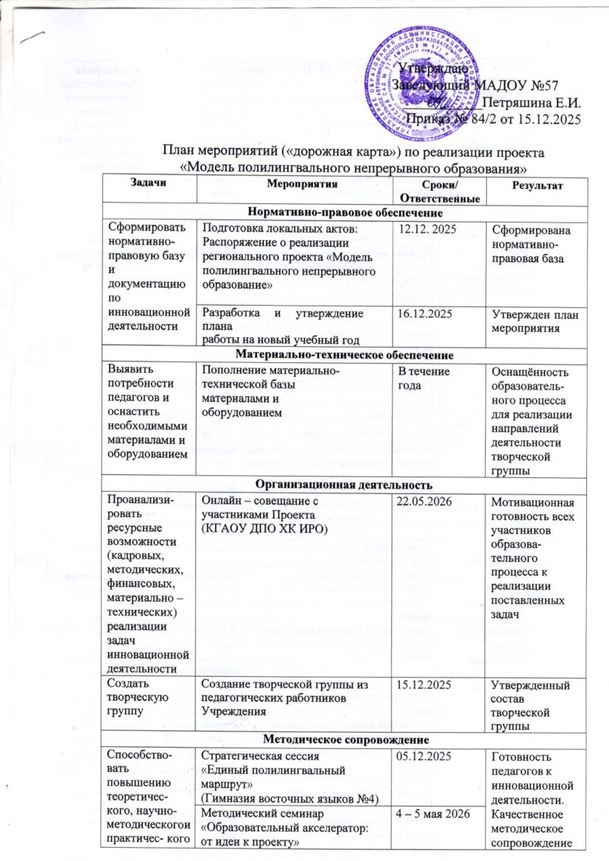

Утверждаю
Заведующий МАДОУ №57
____________Петряшина Е.И.
Приказ № 84/2 от 15.12.2025

План мероприятий («дорожная карта») по реализации проекта
«Модель полилингвального непрерывного образования»
Задачи | Мероприятия | Сроки/ Ответственные |  | Результат
Нормативно-правовое обеспечение
Сформировать нормативно- правовую базу и документацию по  инновационной деятельности | Подготовка локальных актов: Распоряжение о реализации регионального проекта «Модель полилингвального непрерывного образование» | 12.12. 2025 |  | Сформирована нормативно- правовая база
 | Разработка и утверждение плана  работы на новый учебный год | 16.12.2025 |  | Утвержден план  мероприятия
Материально-техническое обеспечение
Выявить потребности педагогов и оснастить необходимыми материалами и оборудованием | Пополнение материально- технической базы материалами и оборудованием | В течение года |  | Оснащённость образователь  ного процесса для реализации направлений  деятельности творческой группы
Организационная деятельность
Проанализировать ресурсные возможности (кадровых, методических, финансовых, материально – технических) реализации задач  инновационной деятельности | Онлайн – совещание с участниками Проекта (КГАОУ ДПО ХК ИРО) | 22.05.2026 |  | Мотивационная готовность всех участников образовательного процесса к реализации поставленных задач
Создать творческую группу | Создание творческой группы из педагогических работников  Учреждения | 15.12.2025 |  | Утвержденный состав творческой  группы
Методическое сопровождение
Способствовать повышению теоретического, научно- методического и практического уровня компетентности педагогов в вопросах полилингваль-ного образования. | Стратегическая сессия «Единый полилингвальный маршрут»  (Гимназия восточных языков №4) | 05.12.2025 |  |  | Готовность педагогов к  инновационной деятельности.  Качественное методическое сопровождение и поддержка образовательной деятельности.  Повышение профессиональ  ной компетенции педагогических работников.
 | Методический семинар «Образовательный акселератор: от идеи к проекту»  (КГАОУ ДПО ХК ИРО) | 4 – 5 мая 2026
 | Индивидуальные консультации по  запросам педагогических работников | В течении  года
Обобщение и распространение опыта работы педагогов
Систематизиро  вать обобщить, распространить опыт работы | Региональный уровень |  |  |  | Трансляция  педагогического опыта ДОУ
Систематизиро  вать обобщить, распространить опыт работы | Краевая августовская конференция:  Презентация интерактивной игры «Путешествие Панды и Тигра по Дальнему Востоку» | 25.08.2026 |  |  | Трансляция  педагогического опыта ДОУ
Систематизиро  вать обобщить, распространить опыт работы | Методическая разработка «Нравственное воспитание детей дошкольного возраста в полилингвальной среде посредством подготовки и проведения праздников» | 10.12.2027 |  |  | Трансляция  педагогического опыта ДОУ
Систематизиро  вать обобщить, распространить опыт работы | Сборник методических событий (праздников) «Три языка дружбы» | 10.12.2027 |  |  | Трансляция  педагогического опыта ДОУ
 | Публикации в печатных издания, электронных СМИ
 | Название журнала | Автор
 | Госпаблики, публикация в течении года информации по мероприятиям ДОУ. | Моисеева И.Г.
 | Иллюстрированный методический  журнал «Вопросы дошкольной педагогики». | Лукьянова Е.В., инструктор по физ-ре
Взаимодействие с детьми
Создать условия для развития  детской творческой активности и самостоятельно сти в  совместной  деятельности со взрослыми | Торжественное открытие смены на базе Гимназии №4 (гостевание) | Январь 2026 |  |  | Обеспечение условий для формирования нравственных качеств дошкольников через интеграцию русского, английского и китайского языков в подготовке и проведении мероприятий, создание единого ценностного пространства на основе традиционных духовных ценностей.
 | Полилингвальный уголок «Многоязычная развивающая среда: визуальные элементы в трех языках» | Пополнение в течение  года
 | Цикл бесед «Путешествие в мир традиций» (русский, английский, китайский блог) | В течение года  Воспитатели:  Пономарева Л.Н. Безбородова А.В.  Бувака М.В.
 | Мероприятие «Сказка на новый лад» на разных языках (на китайском и на родных языках коренных малочисленных народов Севера, Сибири и Дальнего Востока) | Июнь 2026  Павлова О.Н., музыкальный руководитель, Бувака М.В., воспитатель
 | Интерактивная игра «Путешествие Панды и Тигра по Дальнему Востоку» | Август 2026
 | Подбор и разучивание репертуара: Трехъязычный «Караоке – хоровод» (исполнение песен на трех языках по куплетам)  Разучивание элементов народных танцев (русский хоровод, английский contry dance, китайский танец с веерами) | В течение года  Павлова О.Н., музыкальный руководитель
 | Утренняя гимнастика с интеграцией английского/ китайского языков. | В течение года  ЛукьяноваЕ.В., инструктор по физ-ре
 | Конкурс чтецов «Любимой маме» на русском/ английском/ китайском языках по выбору детей | Ноябрь  Павлова О.Н., муз.рук.
 | «Творческая мастерская дружбы» (роспись русских матрешек; создание «valentines» (валентинок) для друзей; изготовление бумажных фонариков и вееров, каллиграфия простых иероглифов, например, 好 hǎo — хорошо, добро) | Февраль  Воспитатели:  Пономарева Л.Н. Безбородова А.В.  Бувака М.В.
 | Виртуальные экскурсии, просмотр коротких аутентичных видео (1–2 мин) с субтитрами/комментарием педагога. | В течение года  Воспитатели:  Пономарева Л.Н. Безбородова А.В.  Бувака М.В.
 | Праздники и развлечения: «День Семьи», «Новый год/Рождество/ Весенний фестиваль», «День Матери», «Масленица/Праздник весны»», «День Народного Единства» | В течение года  Воспитатели,  Павлова О.Н., муз.рук.
Взаимодействие с родителями (законными представителями) воспитанников
Обеспечить психолого- педагогичес-кую поддержку семьи и повысить компетентность родителей по вопросам воспитания | Привлечение родителей – носителей английского и китайского языка для проведения мини – мастер – классов (каллиграфия, английские игры) |  | В течение года |  | Обеспечение необходимых условий взаимодействия с семьями воспитанников
 | Создание семейных видеороликов «Как мы поздравляли бабушку на английском/китайском» и др. |  | В течение года
 | Консультации:  - «Как поддержать интерес ребенка китайскому /английскому языку без перегрузки»  - «Нравственный аспект билингвизма: не потерять родной язык» |  | В течение года
 | Совместный праздник «Международный день чая» (русский самовар, английский, китайская чайная церемония) |  | Май 2027

